Mažos vertės pirkimo

skelbiamos apklausos būdu sąlygų

3 priedas

ATLIEKŲ SURINKIMO KONTEINERIŲ AIKŠTELIŲ ROKIŠKIO MIESTE APTVĖRIMO GABIONAIS DARBŲ
TECHNINĖ SPECIFIKACIJA

Pirkimo pavadinimas: Atliekų surinkimo konteinerių aikštelių Rokiškio mieste aptvėrimo gabionais darbai (I grupės nesudėtingasis statinys).
Pirkėjas: Rokiškio rajono savivaldybės administracija.
Gabionų įrengimo vietos:
- Prie daugiabučio gyvenamojo namo Panevėžio g. 4, Rokiškio m. Preliminarūs aikštelės matmenys (m) – 12,5 x 2,8 x 2,0.
- Prie daugiabučio gyvenamojo namo Panevėžio g. 6, Rokiškio m., inžinerinio statinio unikalus Nr. 4400-3043-2345. Preliminarūs aikštelės matmenys (m) – 13,0 x 2,1.
- Prie daugiabučio gyvenamojo namo Taikos g. 11, Rokiškio m. Preliminarūs aikštelės matmenys (m) – 14,0 x 2,1.
- Prie daugiabučio gyvenamojo namo Taikos g. 23, Rokiškio m., inžinerinio statinio unikalus Nr. 4400-3043-2845. Preliminarūs aikštelės matmenys (m) – 15,0 x 2,6.
5. Prie daugiabučio gyvenamojo namo Jaunystės g. 4, Rokiškio m., inžinerinio statinio unikalus Nr. 4400-3043-2156. Preliminarūs aikštelės matmenys (m) – 14,0 x 2,1.
Reikalavimai gabionams:
Gabionais aptveriamos konteinerių aikštelės iš trijų pusių (nemažinant esamos aikštelės ploto). Neaptverta paliekama su gatve besiribojanti aikštelės dalis. Sprendinius privaloma derinti su Užsakovu. Gabiono aukštis – 1,5 m, plotis – 0,6 m, ilgis paskaičiuojamas kiekvienai aikštelei individualiai, atsižvelgiant į aikštelės matmenis.
Gabiono konstrukcija:
Suvirinti iš 4 mm vielos. Padengimas – karštas cinkavimas. Tinklo akutės dydis 50 x 50 mm. Užpildas: 50-120 mm dydžio dolomito skalda.

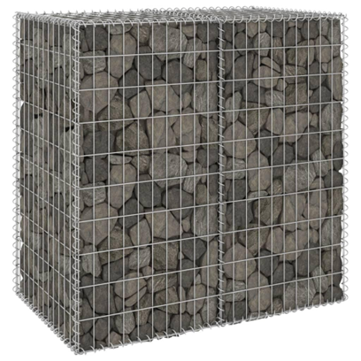
Preliminarus vaizdas

Reikalavimai darbams ir medžiagoms:
- Rangovas turi įvertinti visus tikslui pasiekti reikalingus darbus, mechanizmus, medžiagas ir kiekius, kurie reikalingi darbams atlikti. Pasiūlymo rengimo metu rekomenduojama apžiūrėti objektą vietoje, įvertinti esamą būklę (dangų, šulinių, elektros kabelių ir t. t.) ir numatyti visų reikalingų darbų atlikimą.
- Visos darbams naudojamos medžiagos, gaminiai bei įrengimai turi būti sertifikuoti Lietuvos Respublikoje. Jei tokių nėra - importinėms turi būti užsienio šalių sertifikatai, vietinėms - įmonės paruošti standartai.
- Darbus atlikti vadovaujantis Lietuvos Respublikos Statybos įstatymu, statybos techniniais reglamentais bei kitais galiojančiais teisės aktų reikalavimais, užtikrinant pėsčiųjų ir transporto saugų eismą, darbų saugos reikalavimus, nepažeisti esamų požeminių komunikacijų.
- Rangovas turi gauti Leidimą atlikti kasinėjimo darbus savivaldybės viešojo naudojimo teritorijoje (jei reikalinga).
- Rangovas turi pilnai atstatyti į pirminę padėtį gabionų įrengimo metu išardytą ar pažeistą dangą.
- Baigus darbus atlikti kadastrinius matavimus, suderinti su Valstybės įmone Registrų centras ir pateikti nekilnojamojo turto kadastro duomenų bylą užsakovui.
- Atliktiems darbams suteikti 5 metų garantiją.
- Darbai turi būti atlikti per 3 mėnesius nuo sutarties pasirašymo dienos. Pratęsimo galimybė nenumatoma. Darbų pabaiga pagal bus laikomas momentas, kai bus užbaigti visi numatyti darbai ir pasirašytas perdavimo-priėmimo aktas.
_____________________

